闽政通公积金离退休提取服务页面
操作流程

- 用户首次登陆时请先确认已进行短信签约，若未签约请至柜台或拨打公积金咨询热线0595-12329进行签约。
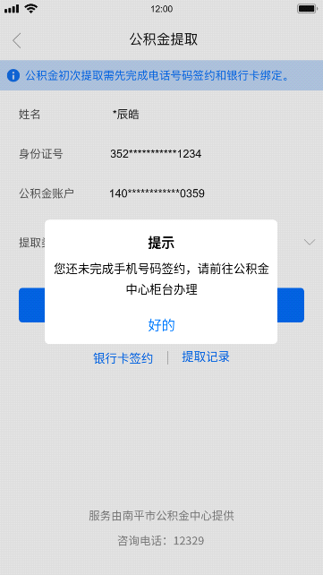
- 下载闽政通APP，先注册后输入手机号码和登录密码后登陆。
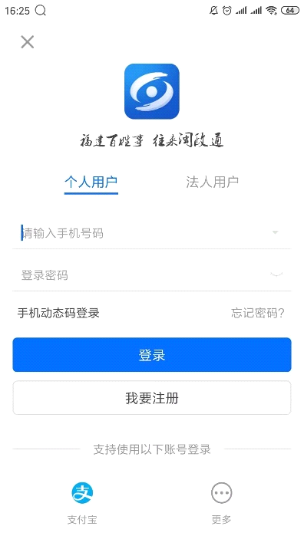
- 进入公积金服务，选择公积金提取服务入口。
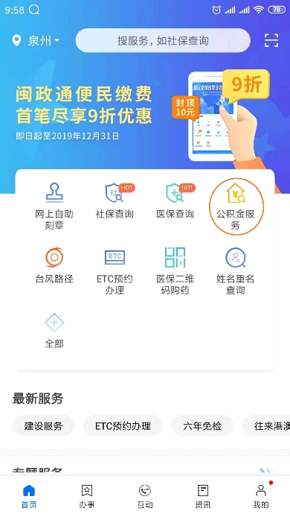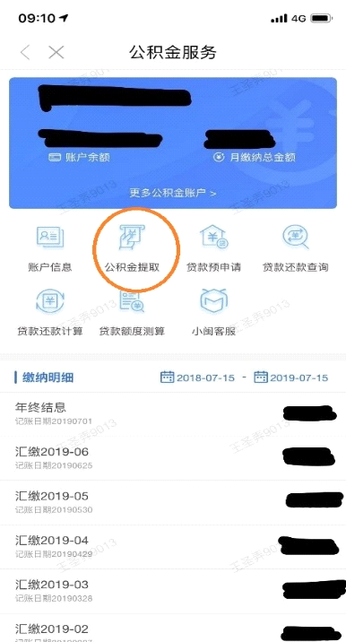

- 进入公积金提取界面，点击选择【提取原因-离退休】。
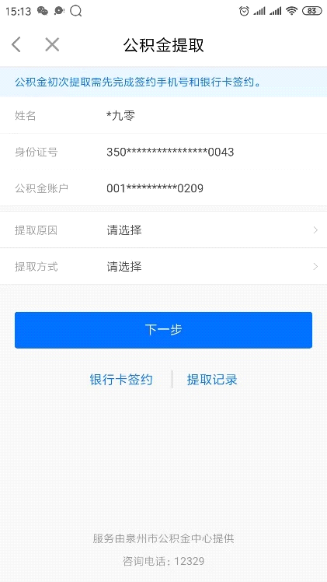
- 用户初次提取需先完成银行卡签约，进入签约银行卡页面，输入本人的银行储蓄卡、预留手机号和验证码，通过对银行卡是否是与签约银行（归集银行）一致、是否是一类储蓄卡和是否是本人的银行卡进行校验，确保都满足才能绑定成功，否则页面会提示用户输入的银行卡号与可签约银行不一致。
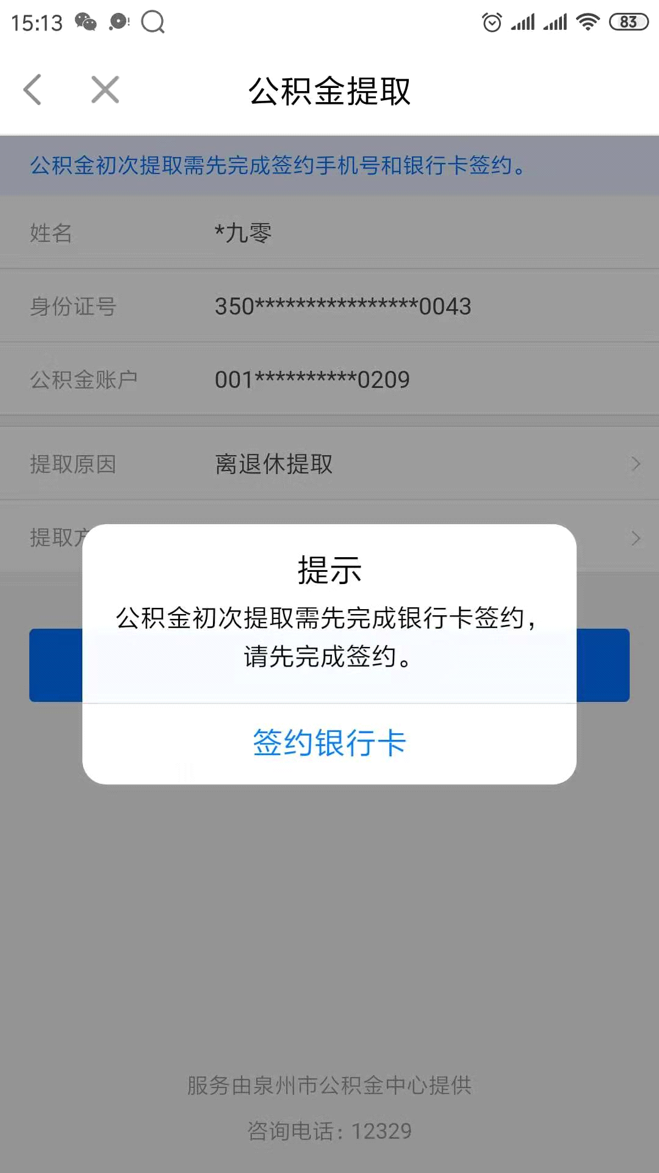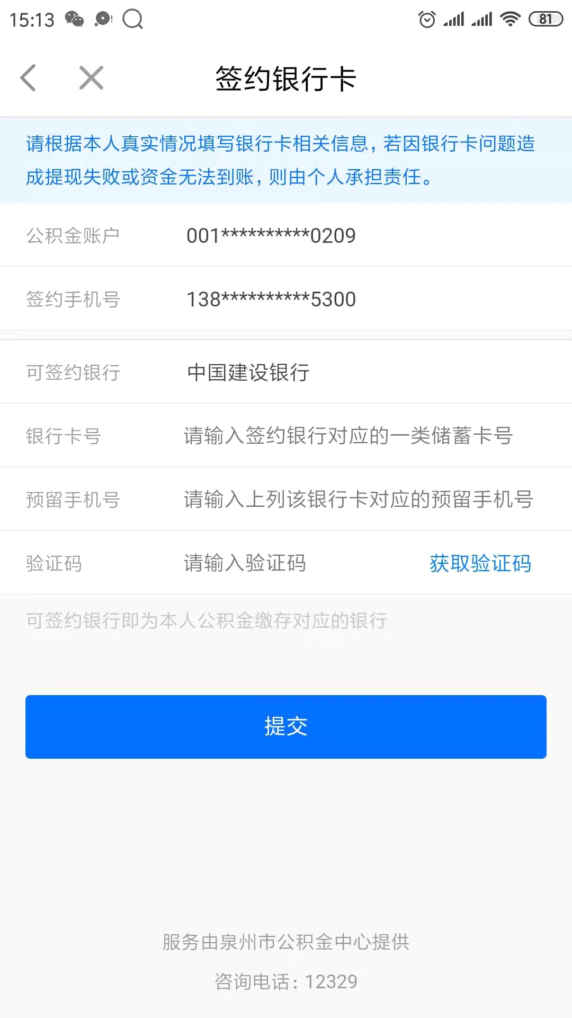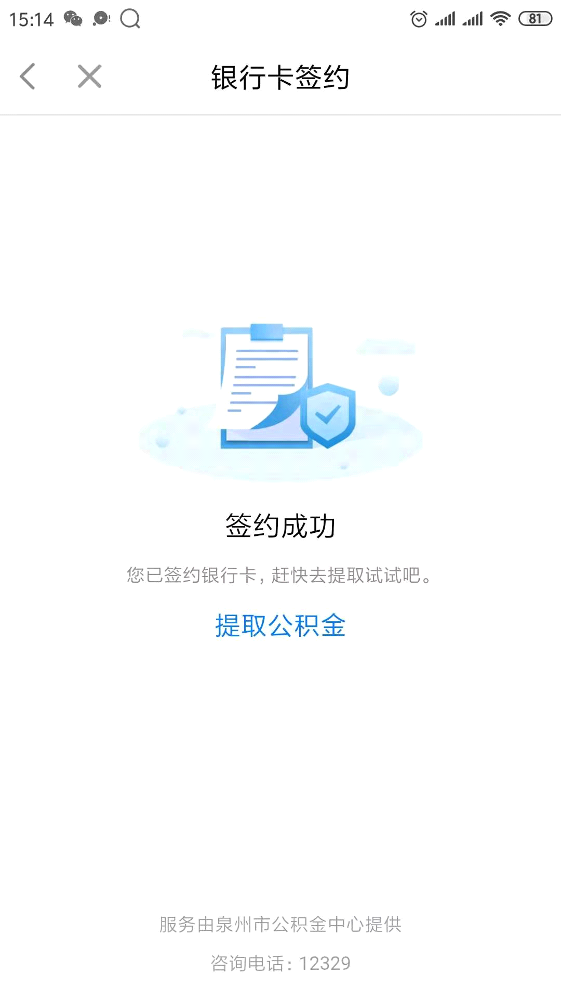
- 银行卡签约通过后，点击提取公积金进入下一步。出现提示：“到账金额以实际审批结果为准，一次性提取成功后账户会被注销，如您有关联的住房补贴账号，系统会一并进行受理审批”。输入验证码后点击“提交”按钮，出现提示：“申请前请与单位财务确认，是否已足额缴至退休年月，避免造成经济损失！”点击继续提取进入人脸识别界面，根据提示进行操作。
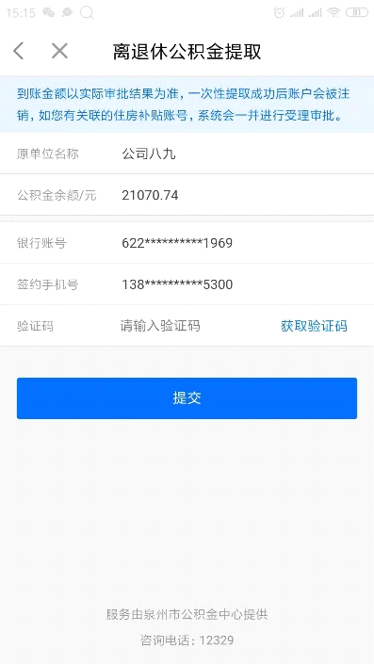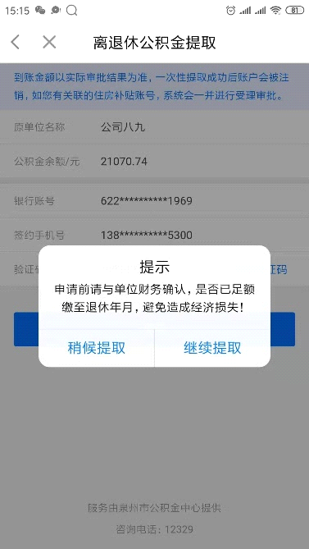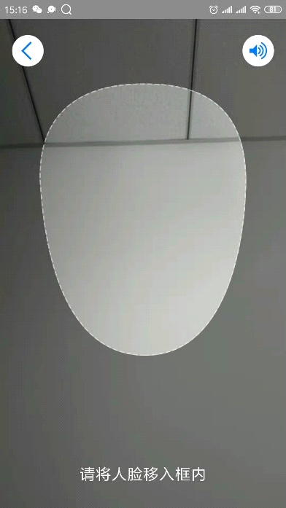
- 申请提交成功后，可查看提取记录；
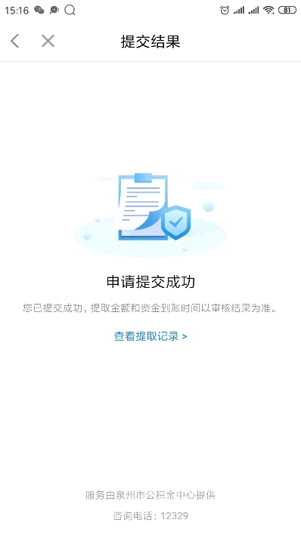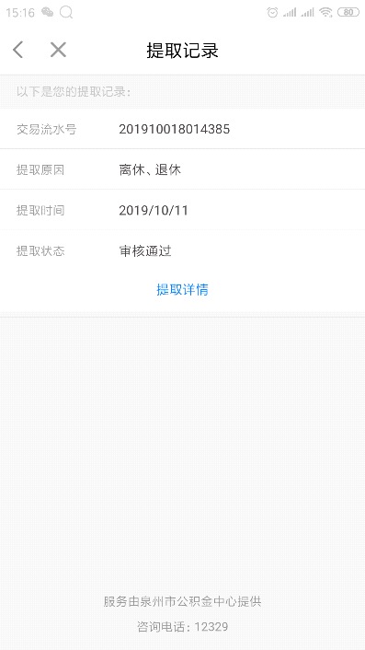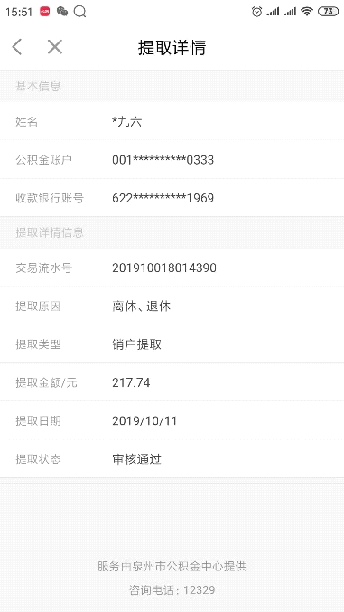

温馨提示：1、系统会自行判断用户离退休提取的条件：是否达到退休年龄，账户是否为封存状态，本人、配偶或作为第三方是否有未结清的公积金贷款。以上条件均满足后方可提取；
2、离退休提取目前仅支持销户提取；
3、用户提供的银行卡需为用户归集银行中本人名下的一类储蓄卡。

